Захарова А. А. ИСТ-34
ПРАКТИЧЕСКАЯ РАБОТА 1. ДИАГНОСТИЧЕСКИЕ УТИЛИТЫ TCP/IP
Задание 1. Получение справочной информации по командам
справочная информация по утилите ipconfig
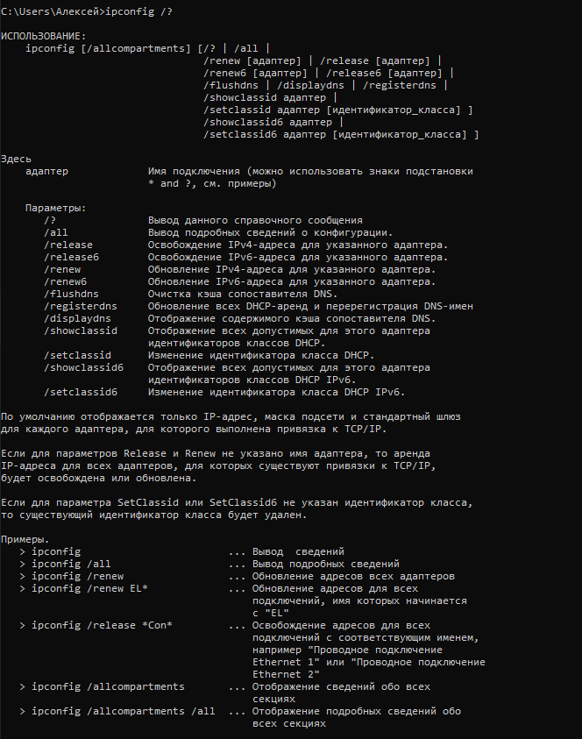

справочная информация по утилите ping
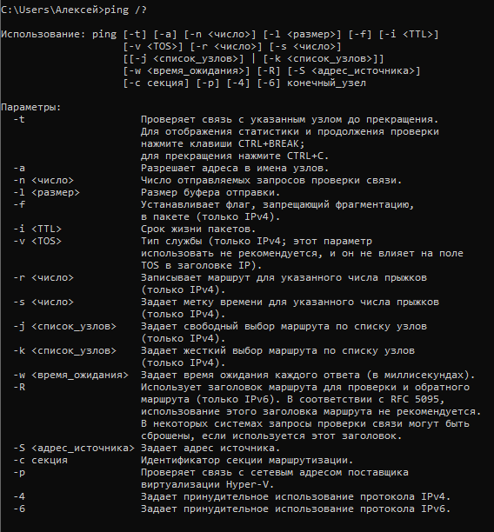
справочная информация по утилите tracert
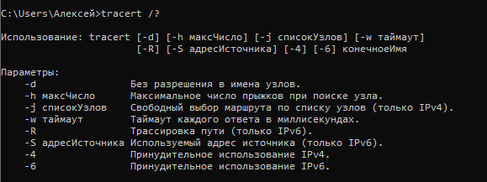
справочная информация по утилите hostname
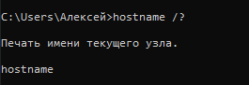
Задание 2. Получение имени хоста

Задание 3. Изучение утилиты ipconfig
Имя хоста | DESKTOP-08ICK76
IP-адрес | 192.168.1.105
Маска подсети | 255.255.255.0
Основной шлюз | 192.168.1.1
Используется ли DHCP | Да
(адрес DHCP-сервера) | 192.168.1.1
Описание адаптера | Microsoft Teredo Tunneling Adapter
Физический адрес сетевого адаптера | 00-00-00-00-00-00-00-E0
Адрес DNS - сервера | 8.8.8.8
Адрес WINS - сервера | Не используется
Вывод:
1. Краткое определение параметров
• Имя хоста: Уникальное буквенно-цифровое текстовое имя компьютера, под которым он идентифицируется в локальной сети и сети Интернет.
• IP-адрес: Уникальный логический сетевой адрес узла (хоста) в сети, работающей по протоколу IP (в IPv4 представляет собой четыре числа от 0 до 255).
• Маска подсети: Битовая маска, которая определяет, какая часть IP-адреса относится к идентификатору сети, а какая — к идентификатору конкретного устройства (хоста).
• Основной шлюз: IP-адрес маршрутизатора (роутера), через который компьютер отправляет трафик в другие подсети или в интернет (за пределы своей локальной сети).
• Используется ли DHCP: Признак автоматического получения сетевых настроек (Dynamic Host Configuration Protocol). Если «Да», то IP-адрес и другие параметры выдаются сервером автоматически.
• Адрес DHCP-сервера: IP-адрес сетевого устройства или службы, которая выдала данному компьютеру его IP-адрес и настройки.
• Описание адаптера: Официальное техническое название (модель) сетевой платы или беспроводного модуля, установленного в системе.
• Физический адрес: Уникальный аппаратный идентификатор сетевого интерфейса, присваиваемый устройству на заводе-изготовителе (используется на канальном уровне).
• Адрес DNS-сервера: IP-адрес сервера, который преобразует понятные человеку доменные имена (например, google.com) в числовые IP-адреса и наоборот.
• Адрес WINS-сервера: Устаревшая служба разрешения имён NetBIOS в IP-адреса (в современных сетях IPv4/IPv6 практически не используется и часто отсутствует).

2. Чем полученная информация может быть полезна разработчику / администратору сети?
• Диагностика и устранение неполадок: Администратор по IP-адресу, шлюзу и маске сразу видит, находится ли узел в правильной подсети и есть ли у него связь с роутером.
• Управление доступом и безопасность: Зная MAC-адрес и IP-адрес хоста, администратор может настроить правила фильтрации на межсетевом экране, привязать статический IP к MAC или заблокировать устройство.
• Настройка сетевого ПО и сервисов: Разработчику сетевых приложений (клиент-серверных систем) необходимо знать IP-адреса и шлюзы для тестирования локальных подключений, привязки сокетов и проверки маршрутизации трафика.
• Администрирование DNS и DHCP: Информация о DHCP-сервере и DNS помогает понять, откуда устройство получает конфигурацию, и оперативно исправить проблемы с разрешением имен.
Задание 4. Получение информации о текущих сетевых соединениях и протоколах стека TCP/IP
вывод перечня сетевых соединений
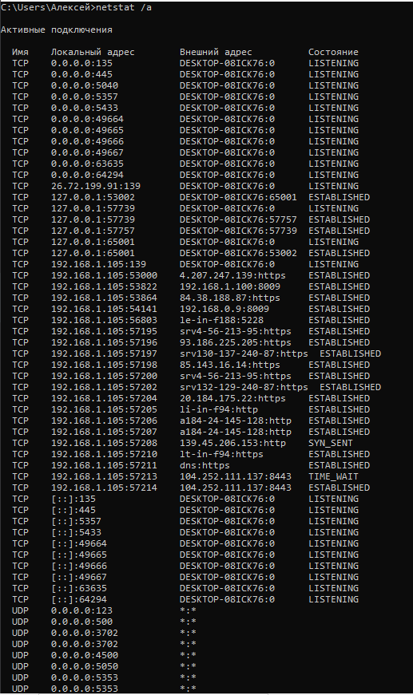
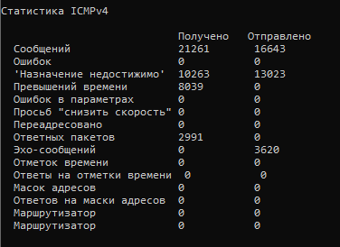
вывод статистической информации для протоколов UDP, TCP, ICMP, IP
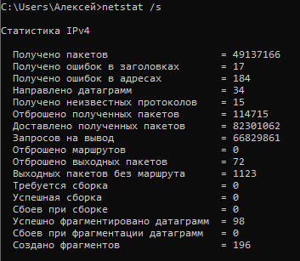
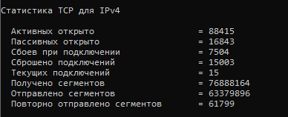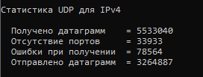
Вывод:
• Что иллюстрируют полученные результаты?
1. Сетевая активность хоста: Список соединений показывает, какие сетевые службы запущены локально, какие установлены активные соединения с внешними серверами в интернете, а также наличие фонового обмена данными по протоколу UDP.
2. Интенсивность и надежность обмена данными (статистика): Сводка по протоколам отражает общую нагрузку на сетевой стек операционной системы с момента ее загрузки.
3. Работу межсетевых протоколов: Статистика ICMP показывает количество переданных и принятых диагностических пакетов (ping-запросов и ответов), а статистика IP и UDP — суммарный объем датаграмм, прошедших через сетевой интерфейс без ошибок.
• В чем заключается практическая ценность утилиты netstat?
1. Диагностика сетевых проблем: Позволяет быстро проверить, открыт ли конкретный сетевой порт на компьютере, ждет ли сервер входящих подключений или почему приложение не может связаться с удаленным ресурсом.
2. Мониторинг угроз: Администратор или разработчик может увидеть подозрительные или неизвестные внешние подключения.
3. Оценка качества связи: Анализ счетчиков ошибок, сброшенных соединений и повторных передач помогает выявить проблемы на физическом или канальном уровне сети (например, неисправный свитч, перегруженный роутер или помехи на линии).

Задание 5. Выбор ресурса для исследования доступа
Вариант 1 Веб-приложение электронной коммерции – Wildberries (официальный доменный адрес: wildberries.ru).
Выбор данного сетевого ресурса обусловлен следующими ключевыми критериями:
1. Масштаб и архитектурная сложность:
Wildberries является одним из крупнейших интернет-магазинов (маркетплейсов) с миллионной ежедневной аудиторией.
Архитектура такого ресурса представляет собой классическое высоконагруженное распределенное веб-приложение, включающее фронтенд, множество микросервисов бэкенда, распределенные базы данных, системы кэширования и CDN-серверы. Это делает его идеальным объектом для исследования сетевых соединений, протоколов (HTTPS/HTTP/2, DNS) и трафика.
2. Интенсивность сетевого взаимодействия:
В процессе работы с ресурсом (поиск товаров, добавление в корзину, оформление заказа, авторизация) происходит непрерывный обмен данными между клиентским хостом и удаленными серверами компании.
Это позволяет на практике зафиксировать с помощью диагностических утилит (ping, tracert, netstat) реальные активные сессии, определить IP-адреса серверов и проанализировать задержки (RTT) при передаче пакетов.
3. Практическая значимость и актуальность:
Системы электронной коммерции критически зависят от сетевой доступности, информационной безопасности (шифрование TLS/SSL) и отказоустойчивости. Исследование сетевого поведения такого ресурса позволяет наглядно изучить принципы работы современных веб-приложений и механизмы защиты персональных данных пользователей в сети.
Задание 6. Тестирование связи с помощью утилиты ping
- Проверьте правильность установки и конфигурирования TCP/IP на локальном компьютере
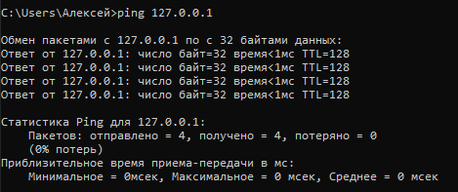

Объяснение: Адрес 127.0.0.1 является стандартным адресом обратной петли (localhost). Пакеты не передаются в физическую сеть, а обрабатываются локальным сетевым драйвером на уровне ядра ОС. Успешный ответ со временем задержки менее 1 мс и 0% потерь подтверждает, что программный стек TCP/IP в операционной системе установлен, инициализирован и функционирует корректно.

- Проверьте, правильно ли добавлен в сеть локальный компьютер и не дублируется ли IP-адрес
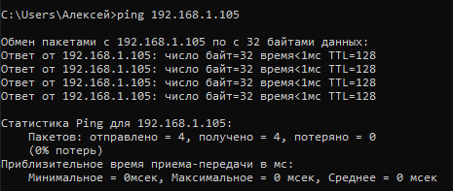
Объяснение: Отправка эхо-запроса на свой физический IP-адрес проверяет работоспособность сетевого интерфейса и правильность привязки адреса. При наличии в локальном сегменте сети другого хоста с таким же IP-адресом произошёл бы конфликт адресации, операционная система заблокировала бы стек сетевого адаптера, и команда вернула бы ошибку «Заданный узел недоступен» или «Сбой передачи». Успешный отклик гарантирует уникальность адреса и корректное подключение сетевого адаптера к среде передачи.

- Проверьте функционирование шлюза по умолчанию, послав 5 эхо-пакетов длиной 64 байта.
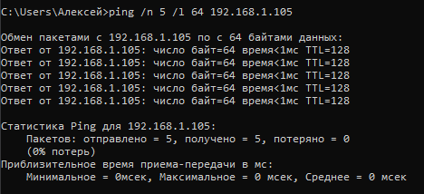
Объяснение: Шлюз по умолчанию отвечает за пересылку пакетов из локальной сети во внешние сети. Отправка 5 пакетов увеличенного размера позволила протестировать стабильность канала между компьютером и роутером на канальном и сетевом уровнях. Все 5 пакетов доставлены без потерь со временем отклика 0 мс, что подтверждает полную исправность локального сегмента сети и готовность шлюза к маршрутизации внешнего трафика.

- Проверьте возможность установления соединения с удаленным хостом
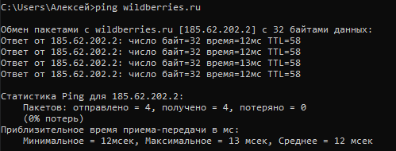
Объяснение: Доменное имя wildberries.ru успешно разрешено локальной службой DNS в публичный IP-адрес сервера 185.62.202.2. ICMP-пакеты успешно преодолели цепочку промежуточных маршрутизаторов провайдеров и достигли внешнего сервера. Среднее время задержки (RTT) составило 12 мс, процент потерь — 0%, что свидетельствует о стабильном канале связи и полной доступности веб-приложения со стороны исследуемого хоста.
Задание 7. Определение пути IP-пакета
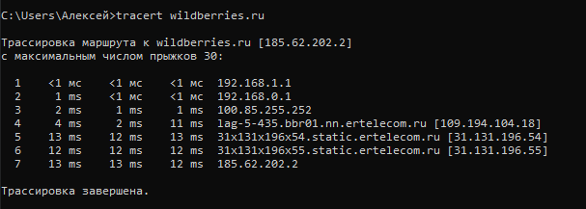
Объяснение:
В отчете трассировки каждая строка соответствует одному «прыжку» — промежуточному маршрутизатору на пути к цели. Информация в столбцах интерпретируется следующим образом:
1. Порядковый номер (1–7): показывает номер шага на маршруте. Первый узел — это всегда локальный шлюз, последний — целевой сервер.
2. Время отклика (ms): Следующие столбцы показывают время задержки (в миллисекундах) для независимых запросов к конкретному узлу. Замеры делаются для выявления нестабильности или случайных всплесков задержек.
3. Сетевое имя и IP-адрес: показывает символическое имя узла (если оно определено в DNS) и его сетевой IP-адрес.
Общий вывод по результатам трассировки:
Маршрут состоит из 7 узлов. Путь стабилен, резких скачков времени отклика на промежуточных узлах не обнаружено. Общее время прохождения сигнала до сервера составляет 13 мс. Пакеты последовательно переходят из частной сети в сеть провайдера, затем через точку обмена трафиком попадают в инфраструктуру дата-центра. Данная информация полезна администратору для локализации места обрыва связи.

